

人工智能冷热联供调控系统
（说明书）

版本：20220420



一、 登录 4
二、 导航 4
三、 冷热联供 5
1. GIS 5
2. 工艺流程 5
3. 参数设置 6
4. AI设置 6
① 蓄热参数设置 6
② 放热参数设置 7
③ AI蓄热数据查询 7
④ AI放热数据查询 8
⑤ AI蓄热模拟测试 8
5. 设备数据 8
6. 专家诊断 9
7. 室温数据 9
8. 故障记录 10
9. 运行记录 10
10. 能耗分析 11
11. 编辑批量 11
12. 供热总览 12
四、 风光储充 12
13. GIS 12
14. 电芯状态 13
15. 其他 13
五、 电力调峰 13
16. 电厂调峰-数据检测 13
17. 用户调峰-数据检测 14
18. 调峰收益 14
19. 个人设置 15
20. 修改密码 15
六、 双碳 16
21. GIS 16
22. 碳监控 16
23. 碳历史 17
24. 项目关联 17
25. AI系统 18
七、 户用供热 18
八、 客服缴费 18
九、 区块链 18
26. GIS 18
27. 设备数据 19
28. 区块链缴费 19
十、 后台管理 20
29. 项目系统 20
⑥ 基本信息 20
⑦ 组态画面 20
⑧ 组态控制 21
⑨ 通讯模块 21
⑩ 实时数据 22
⑪ 专家诊断 22
30. 权限管理 23
⑫ 用户管理 23
⑬ 分组管理 23
⑭ 分组权限 24
⑮ 功能设置 24
31. 日志记录 25
⑯ 用户记录 25
⑰ 操作记录 25
32. 个人设置 26
⑱ 个人设置 26
⑲ 修改密码 26

- 登录
登录界面如图：输入正确的账号密码（可选记住密码），点击登录
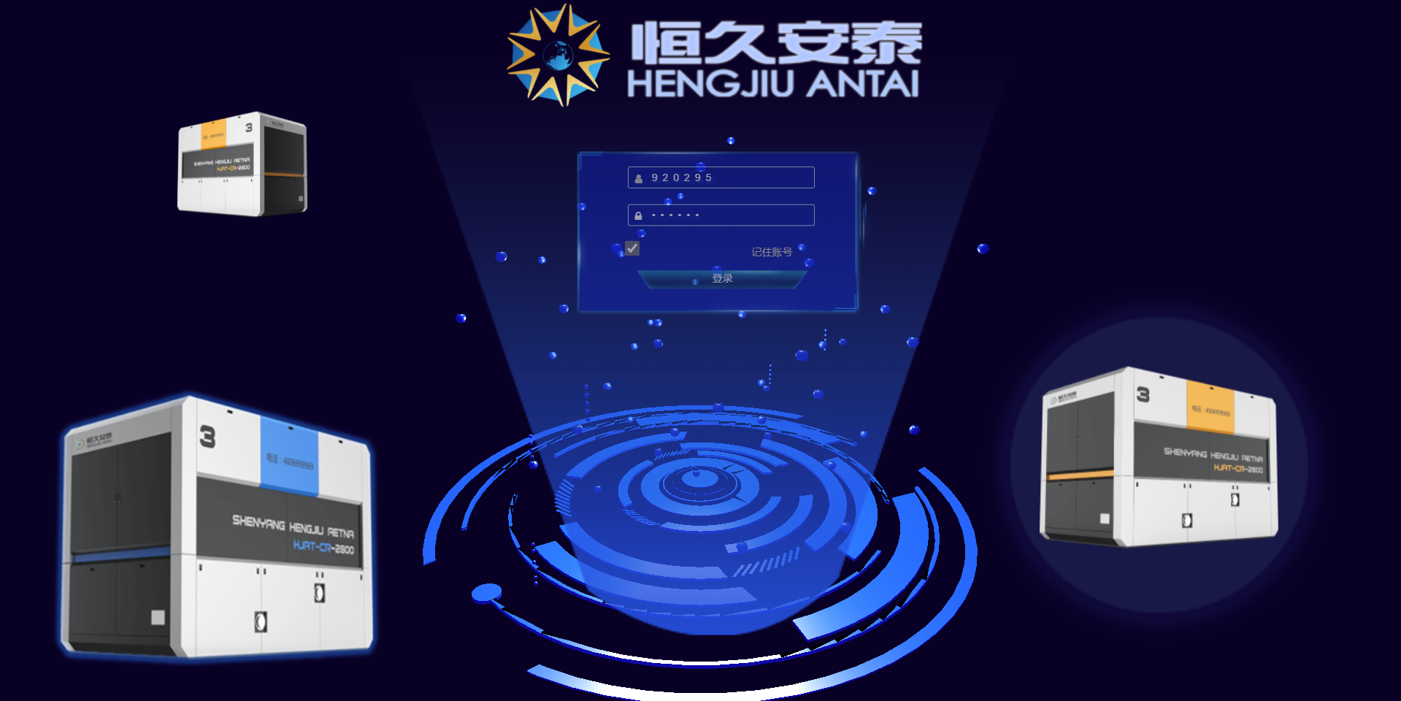
页面反馈 | 解释
正确 | 跳转导航页面
账号错误,或已过期！ | 账号不存在或已过使用期限
密码错误！ | 密码错误

- 导航
导航页面可选择进入相应的功能页面
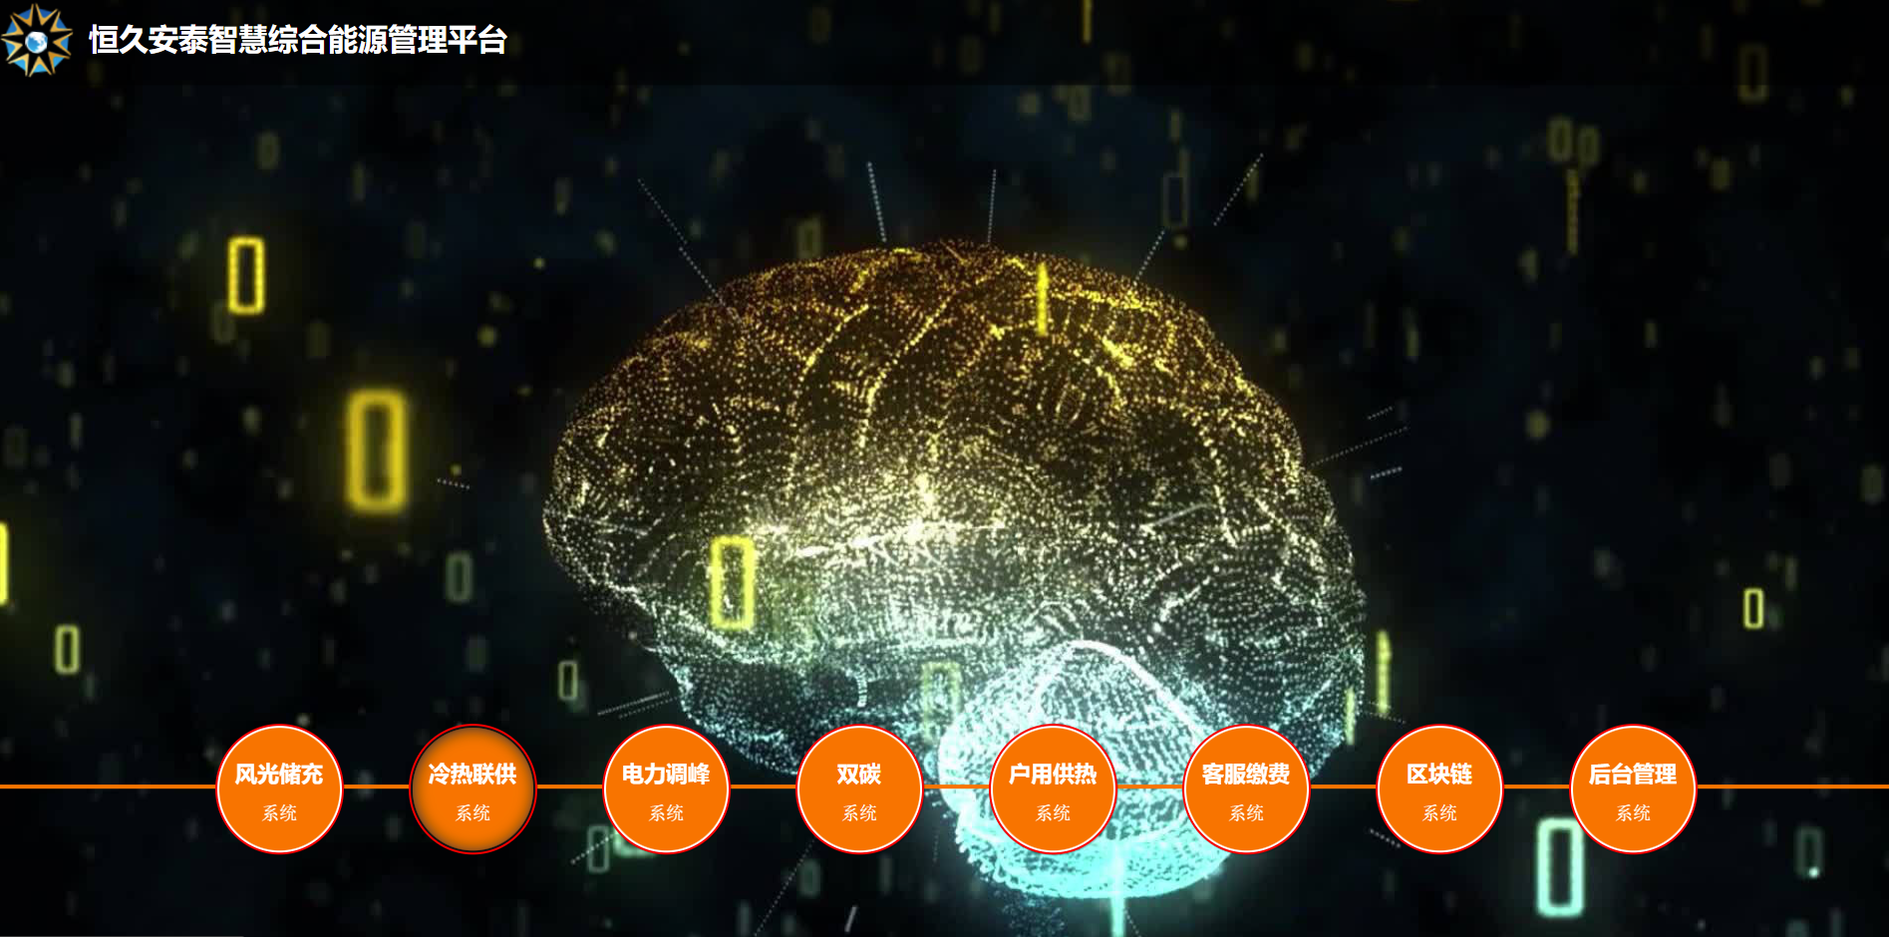

- 冷热联供
- GIS
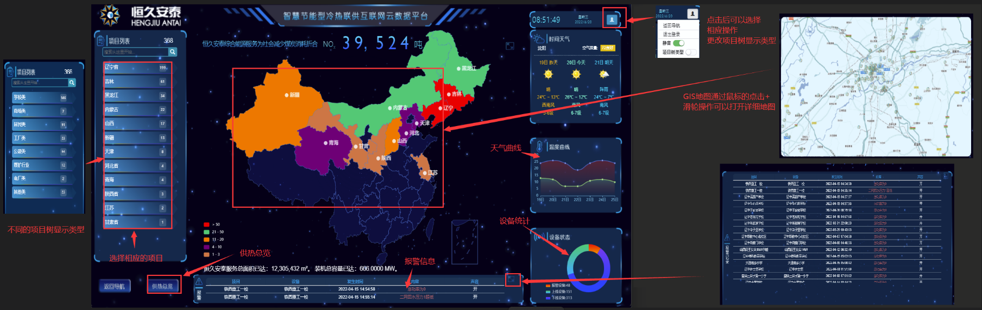
GIS页面显示当前所有项目的上下线信息、报警信息等等，如下图
- 工艺流程
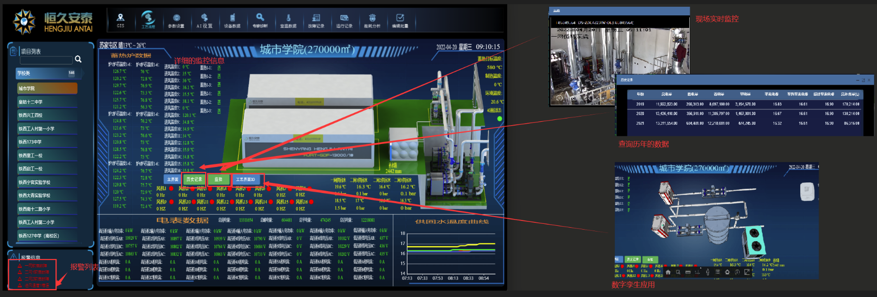
工艺流程界面可以实时监控项目的详细数据，实时的监控画面，数字孪生的应用。

- 参数设置
参数设置页面，可以实时读取、修改在线设备的当前设置的参数。
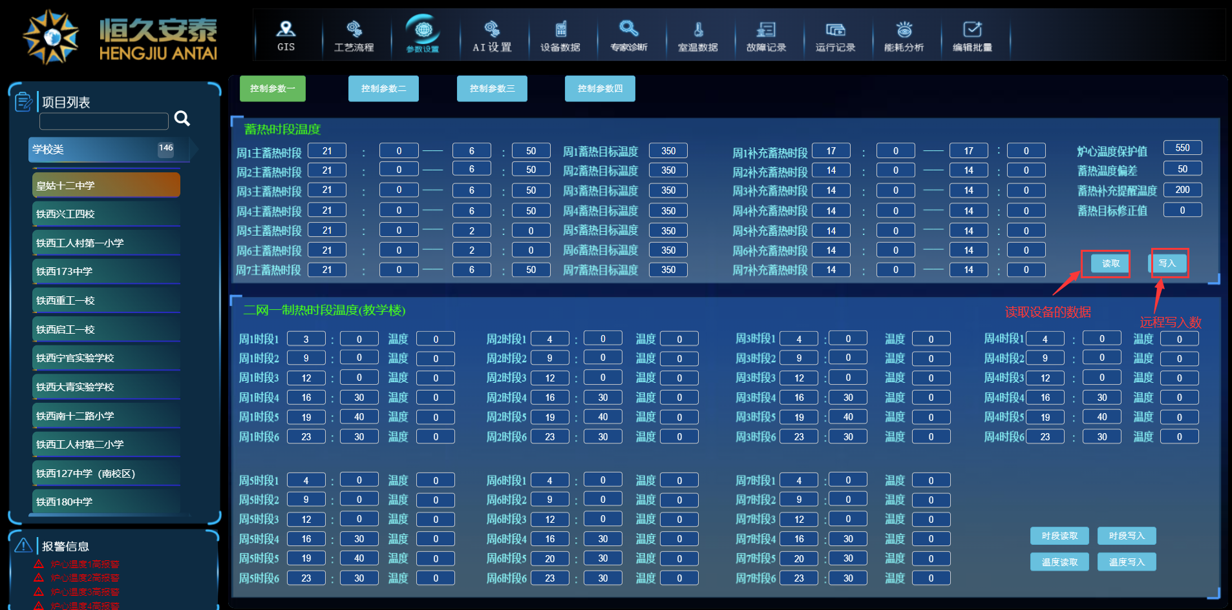
页面反馈 | 解释
读取成功 | 读取成功
写入成功 | 写入成功
超时 | 通讯超时
设备下线 | 设备已离线
其他失败 | 会有相应的错误代码，和详细信息，可联系管理员

- AI设置
  - 蓄热参数设置
蓄热的相关参数设置
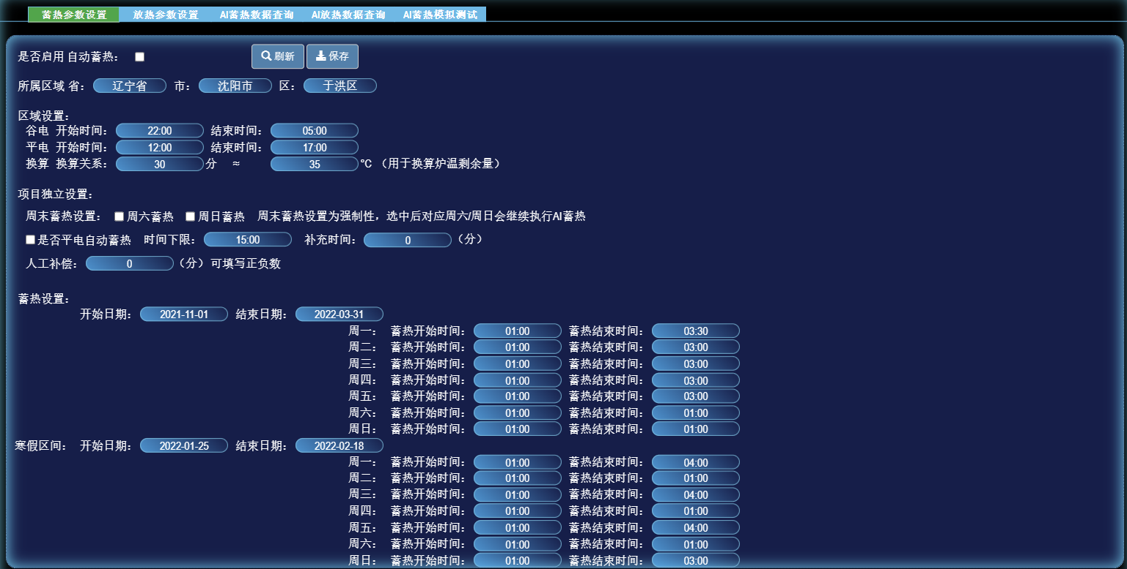

  - 放热参数设置
放热的相关参数设置
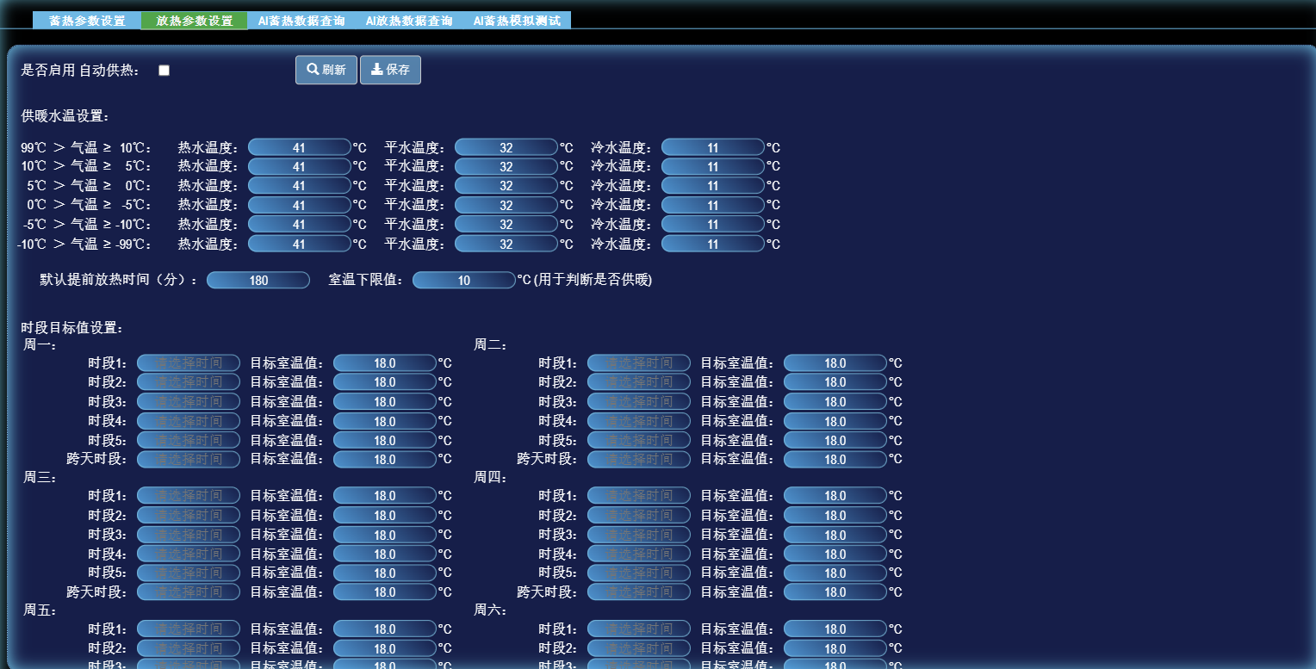
  - AI蓄热数据查询
AI蓄热后的历史数据，以便作为观察和学习的数据
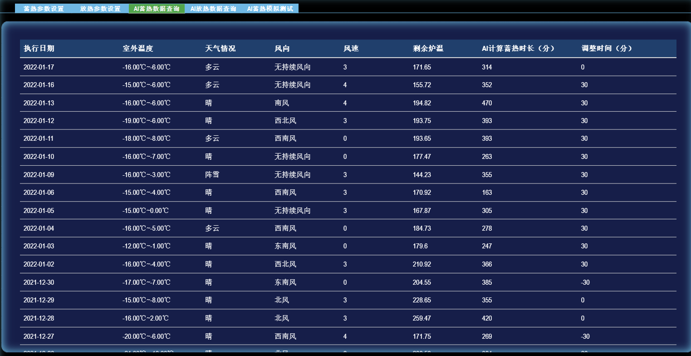

  - AI放热数据查询
AI智能放热后的历史数据，以便作为观察和学习的数据
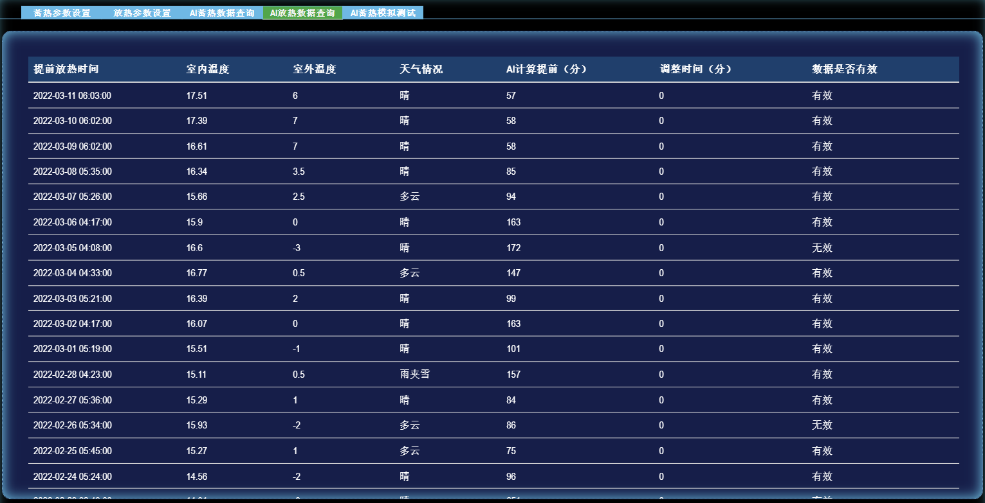
  - AI蓄热模拟测试
进行AI模拟实验的页面，设置好相关参数进行模拟执行
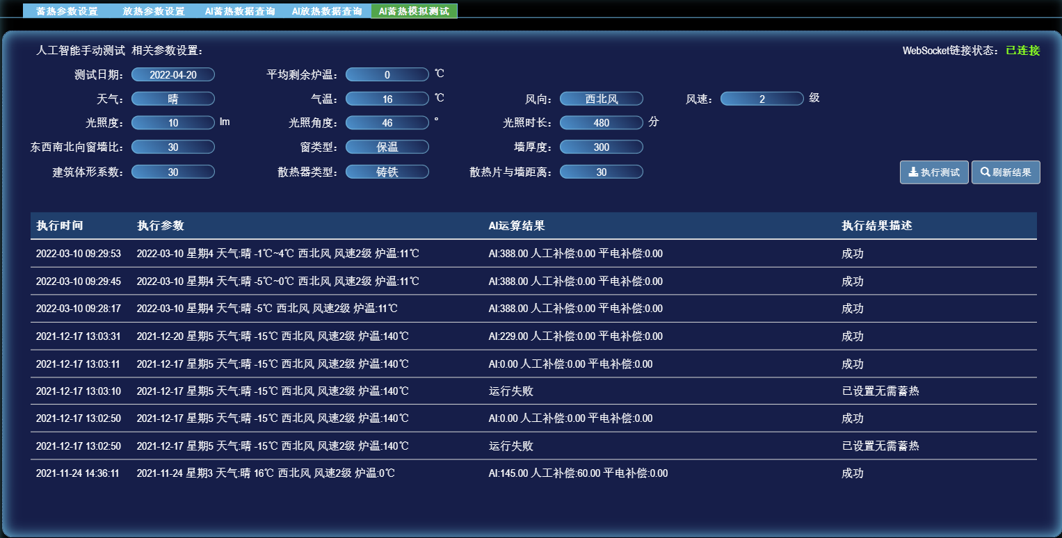
- 设备数据
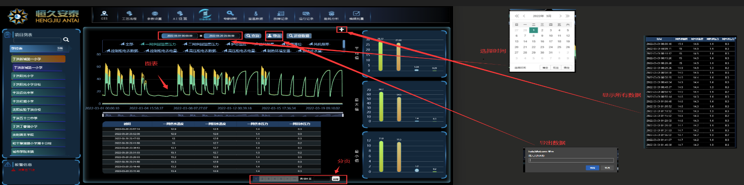
设备数据页面查询对应的历史数据

- 专家诊断
专家诊断系统，可以快速分析出设备的问题所在
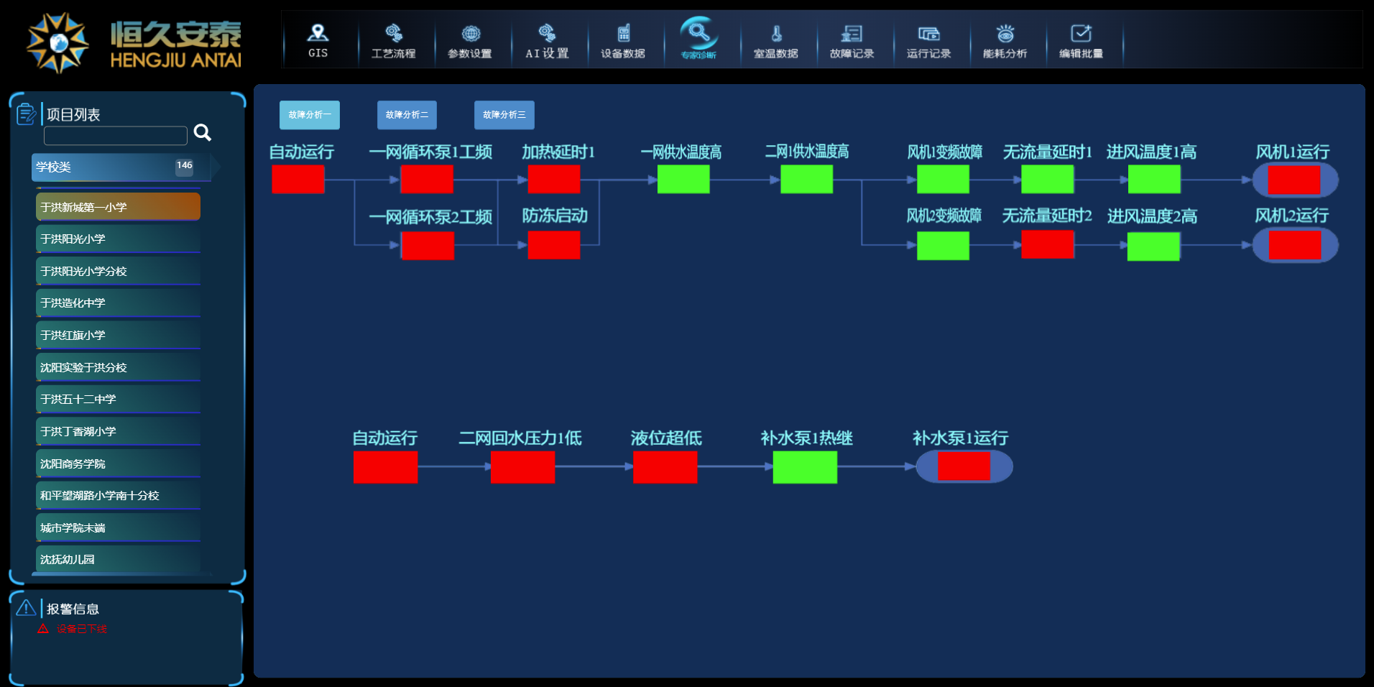

- 室温数据
查询室温历史数据，操作方法与设备数据一致
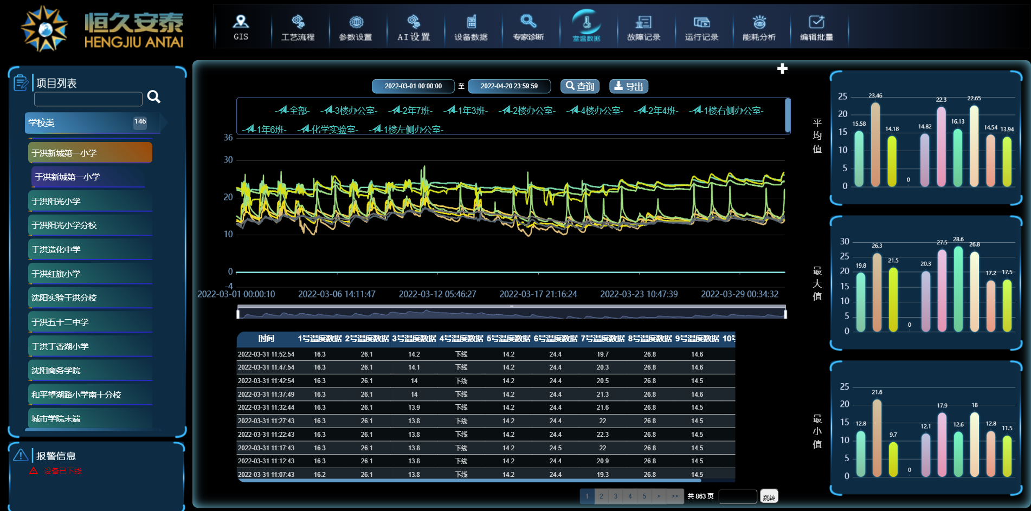

- 故障记录
查询设备报警、故障记录
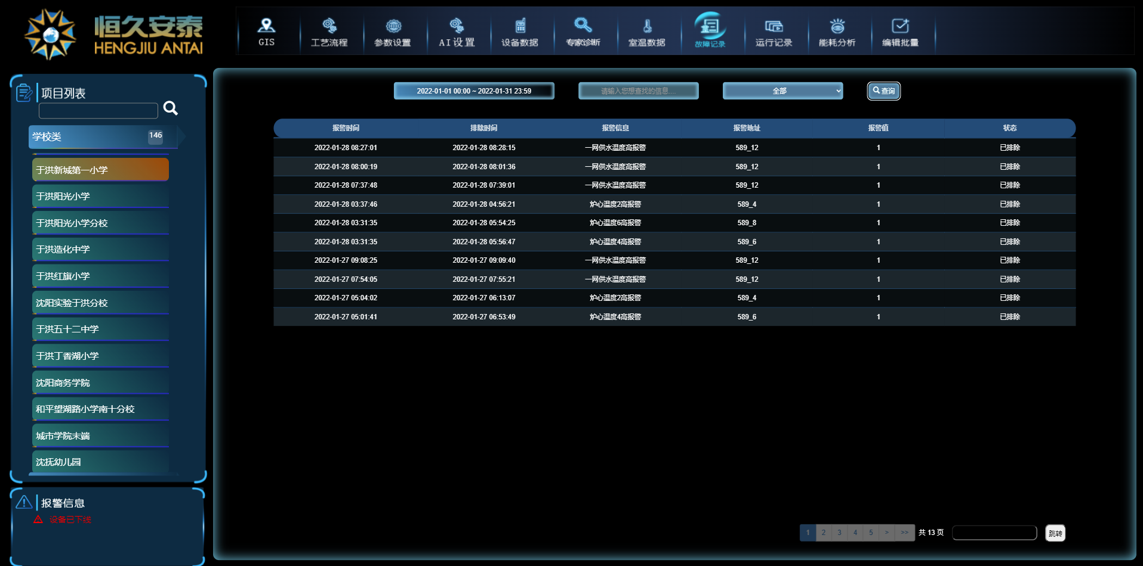
- 运行记录
查询历史的运行记录
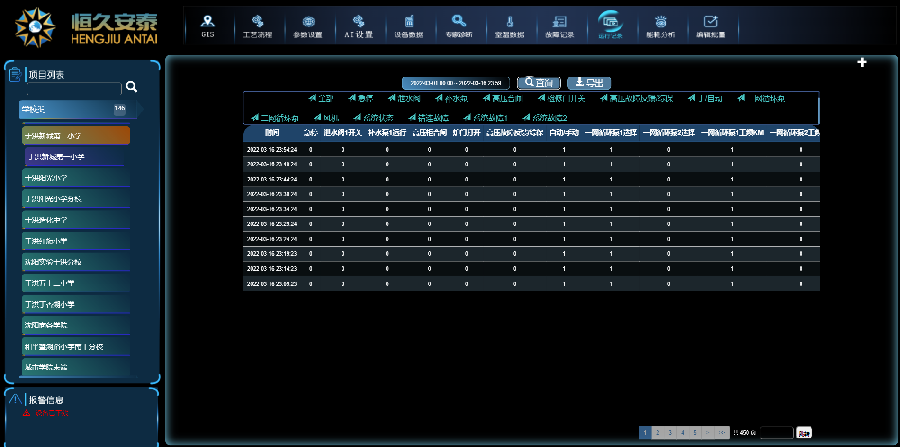

- 能耗分析
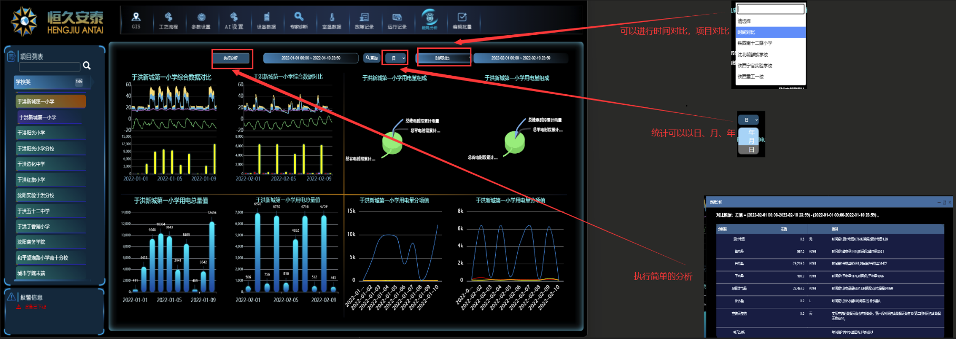
能耗分析可查询当前项目的能耗，也可进行不同项目不同时间段的能耗对比

- 编辑批量
方便运维人员批量写入的功能
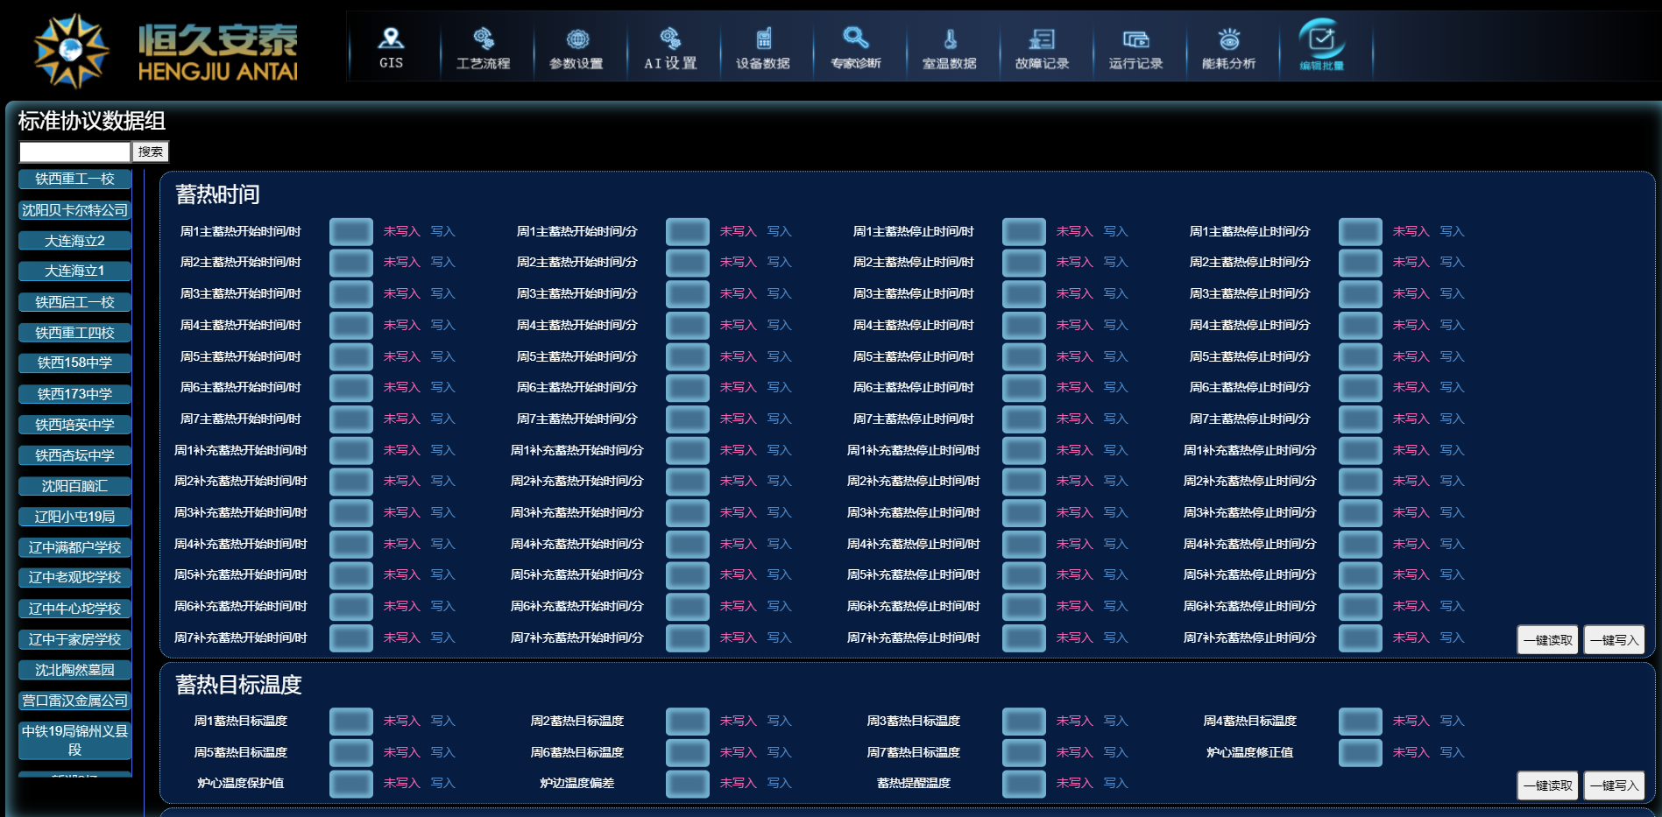

- 供热总览
显示所有项目的关键实时信息
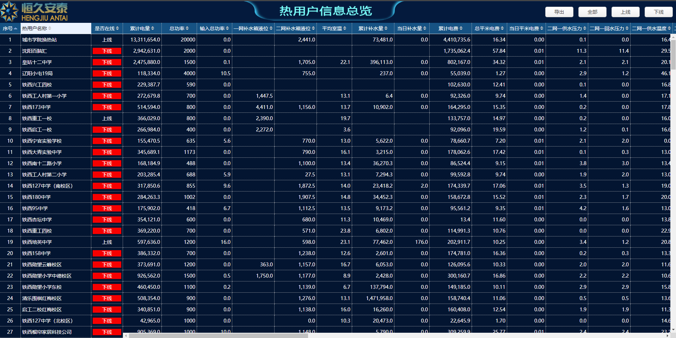

- 风光储充
- GIS
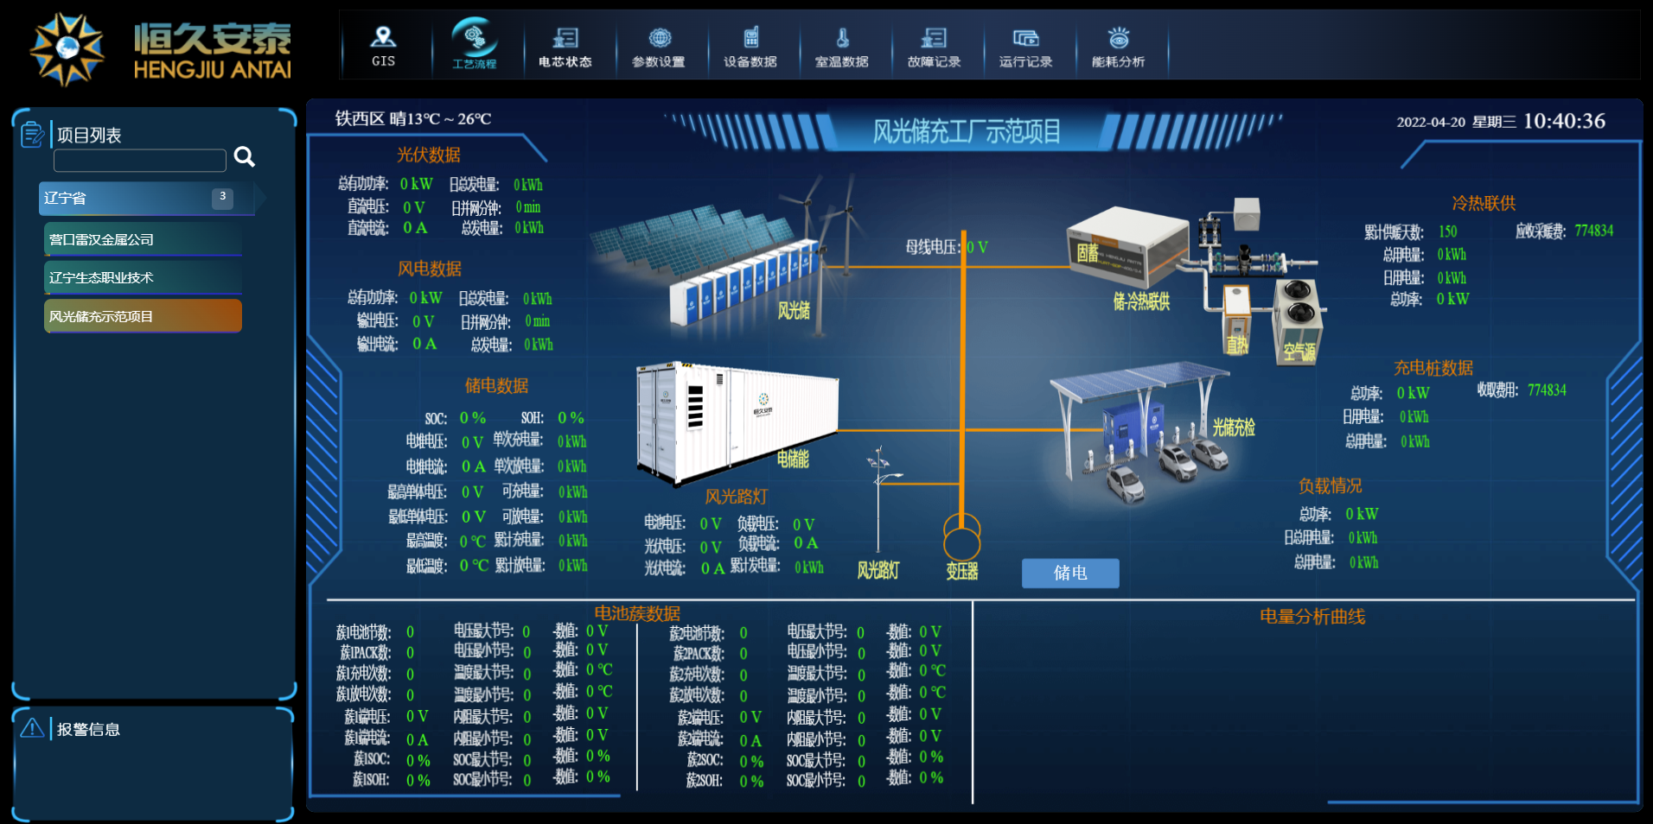

- 电芯状态
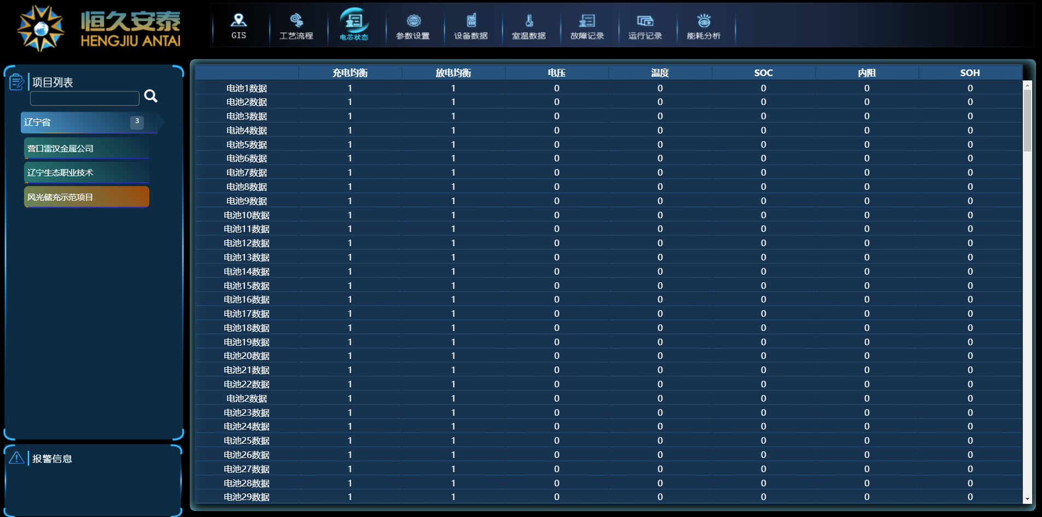
- 其他
其他参考冷热联供相关说明截图
- 电力调峰
- 电厂调峰-数据检测
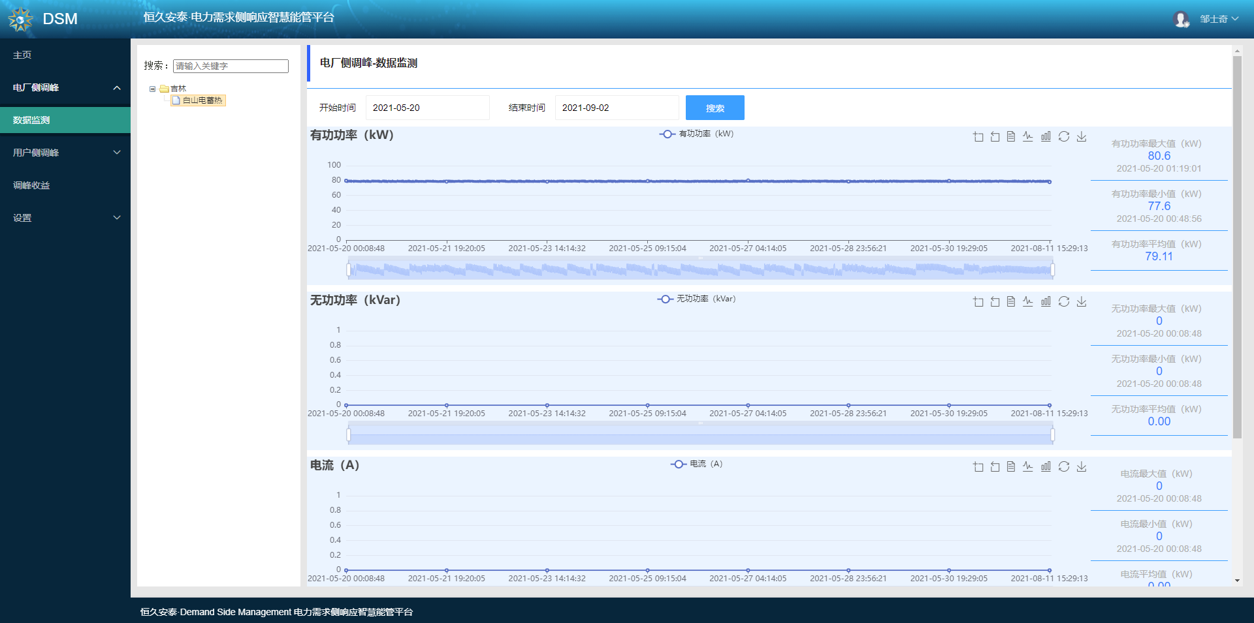

- 用户调峰-数据检测
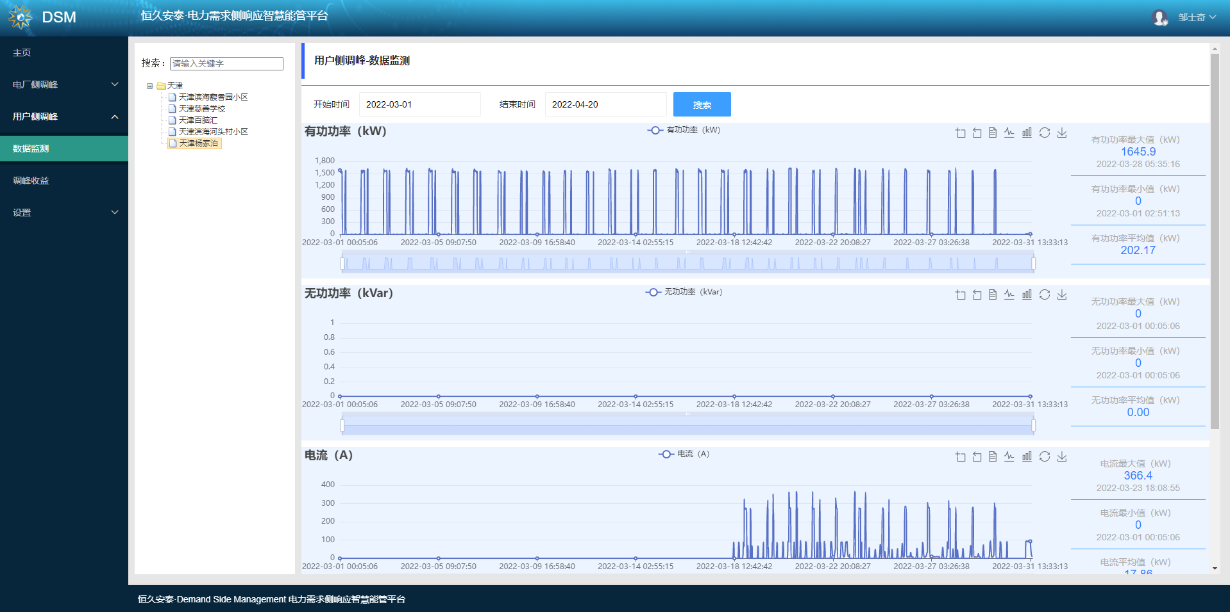
- 调峰收益
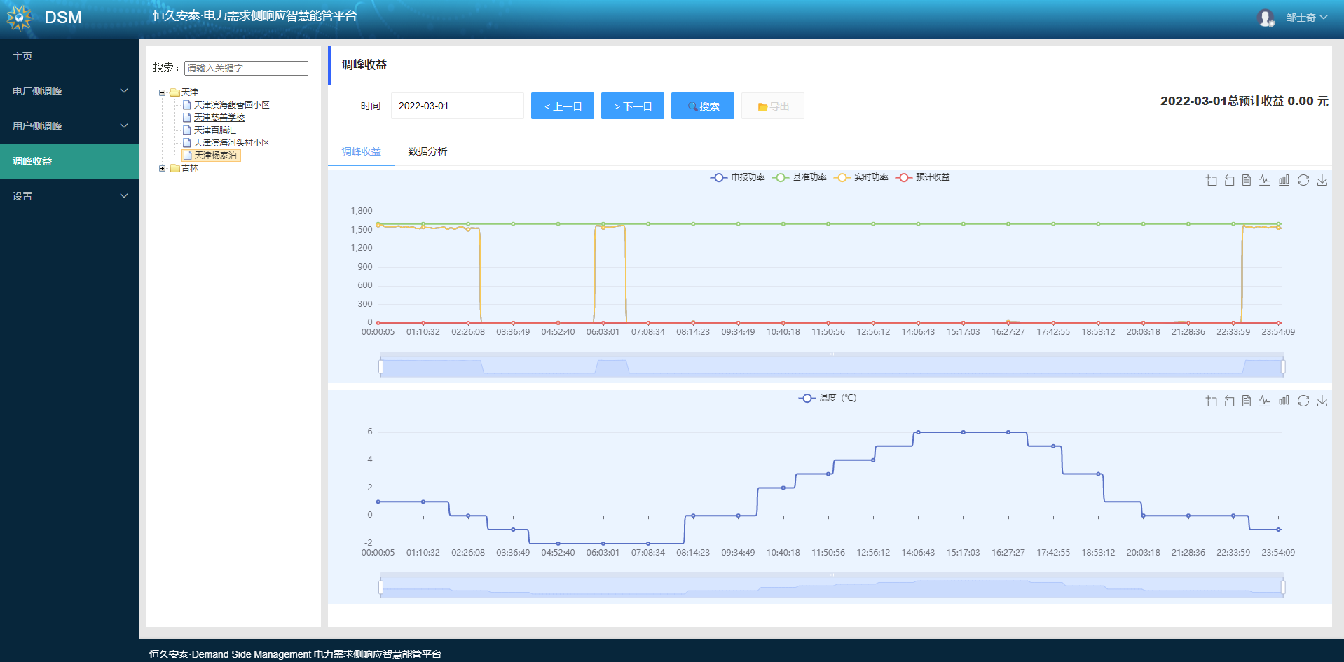

- 个人设置
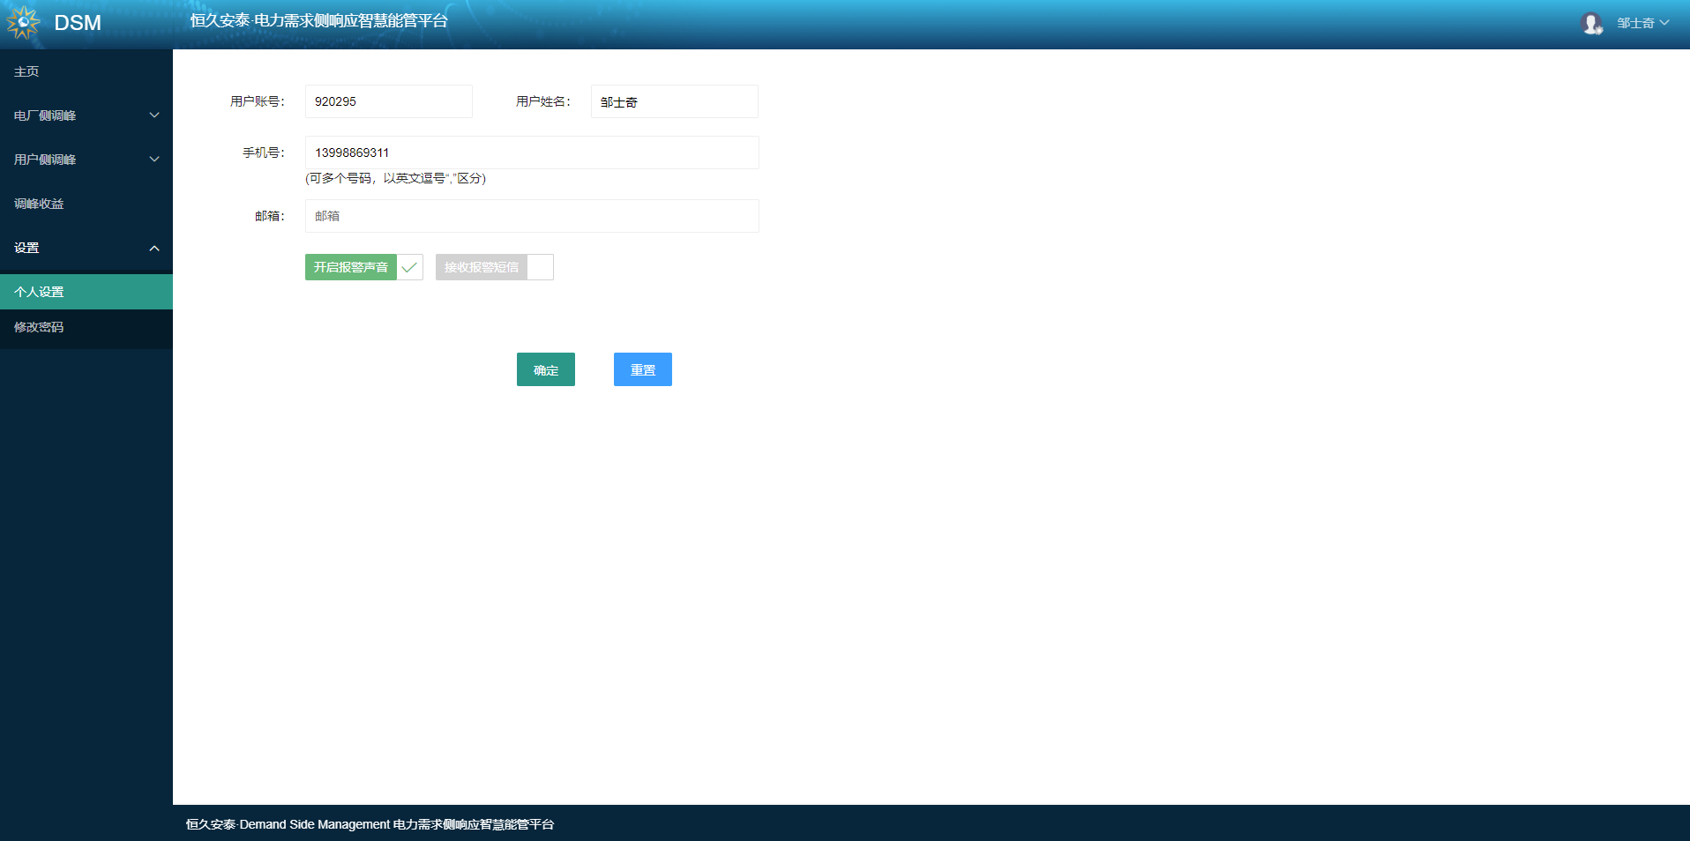
- 修改密码
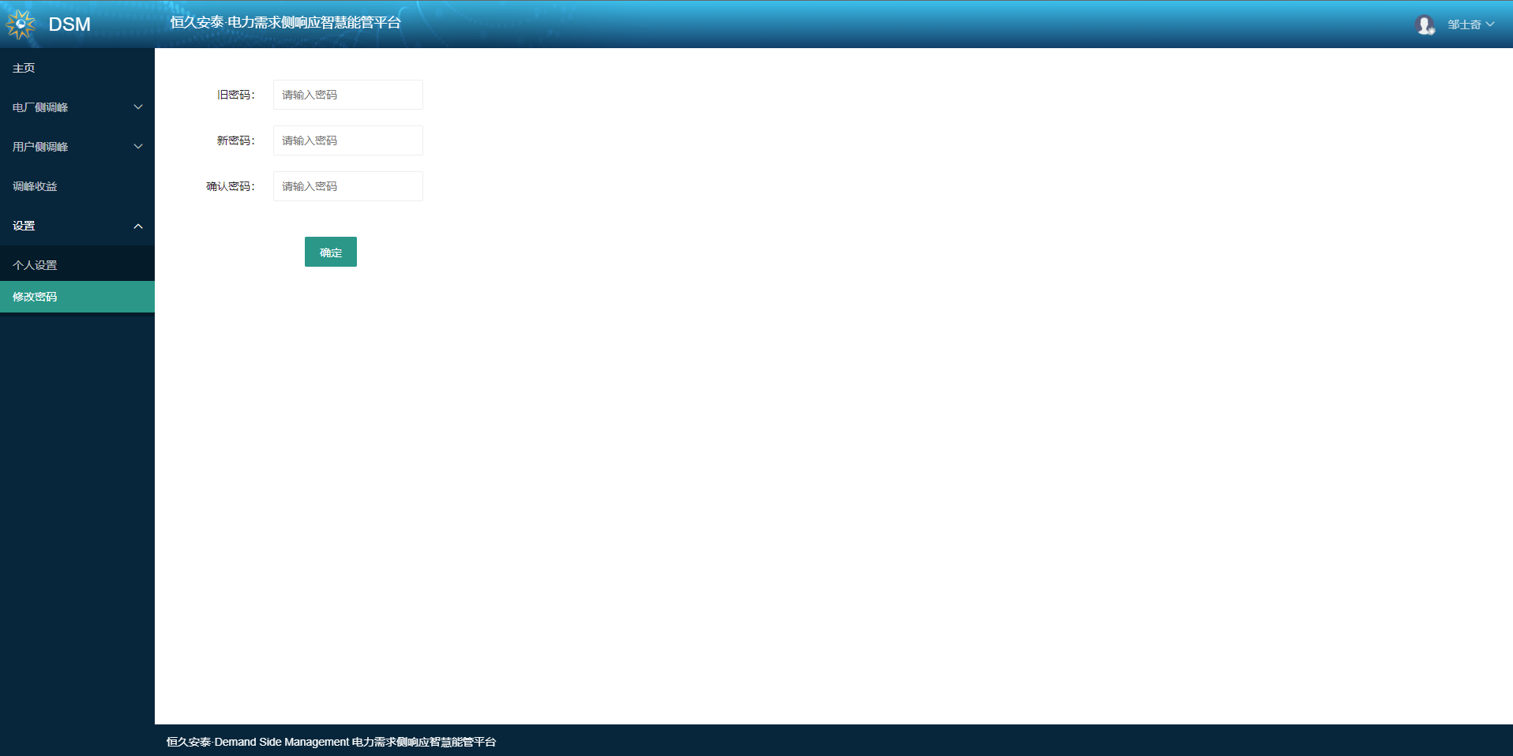

- 双碳
- GIS
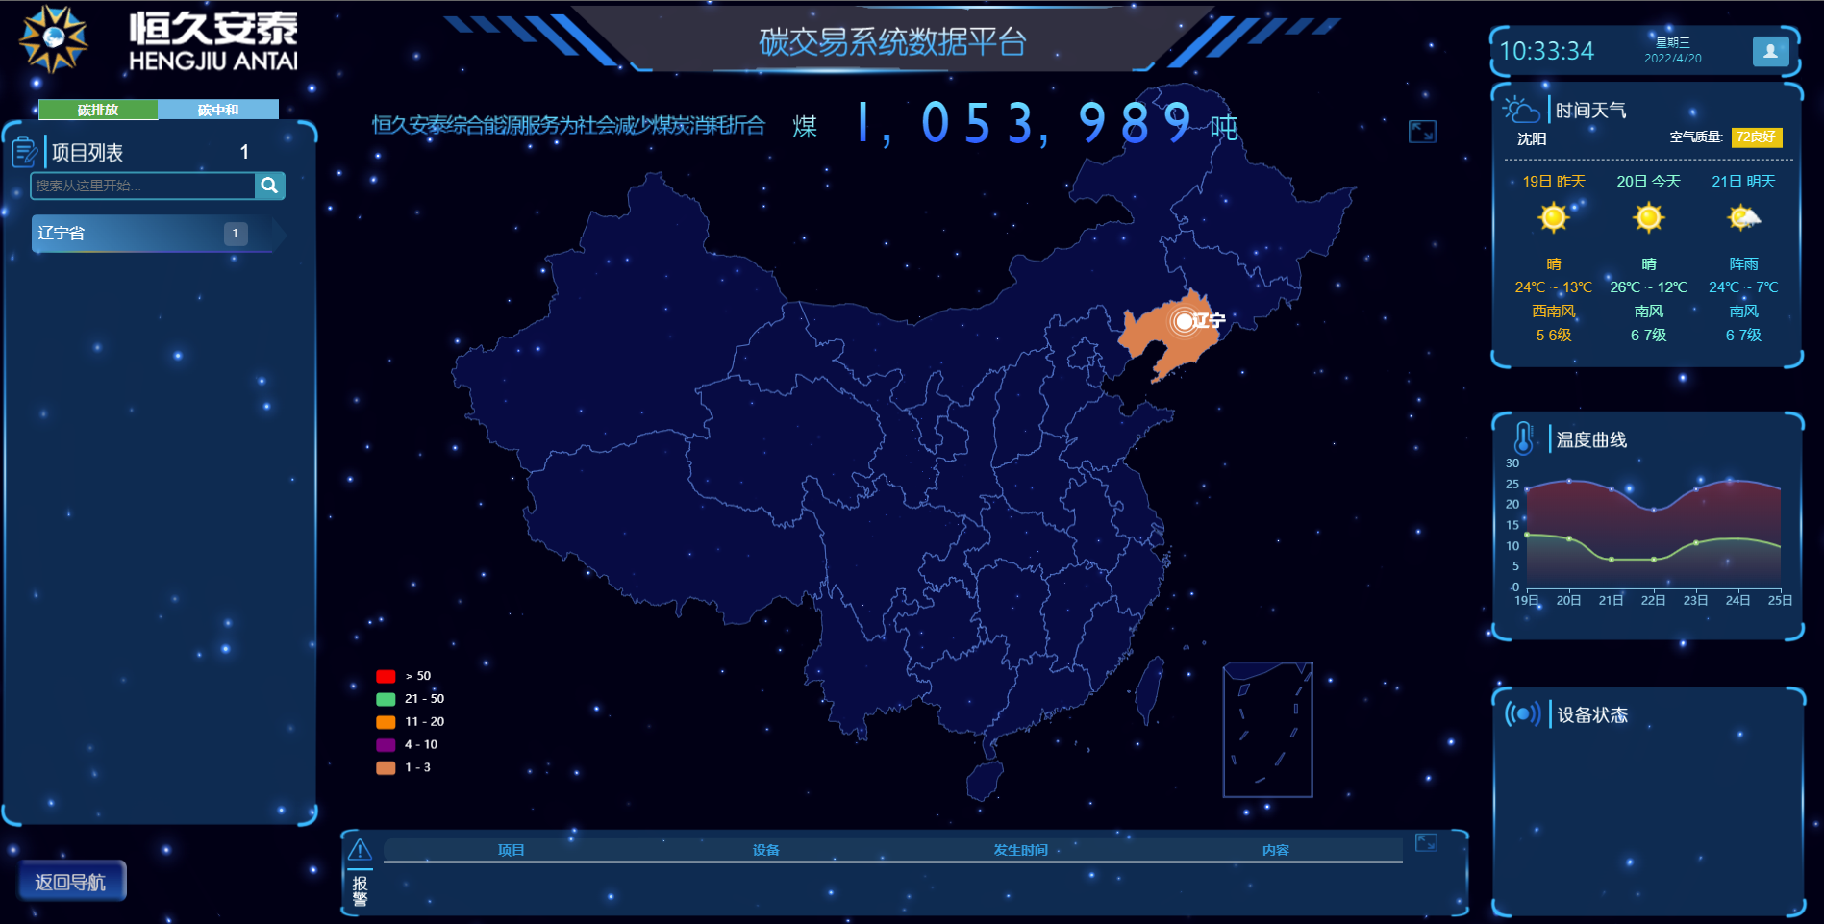
- 碳监控
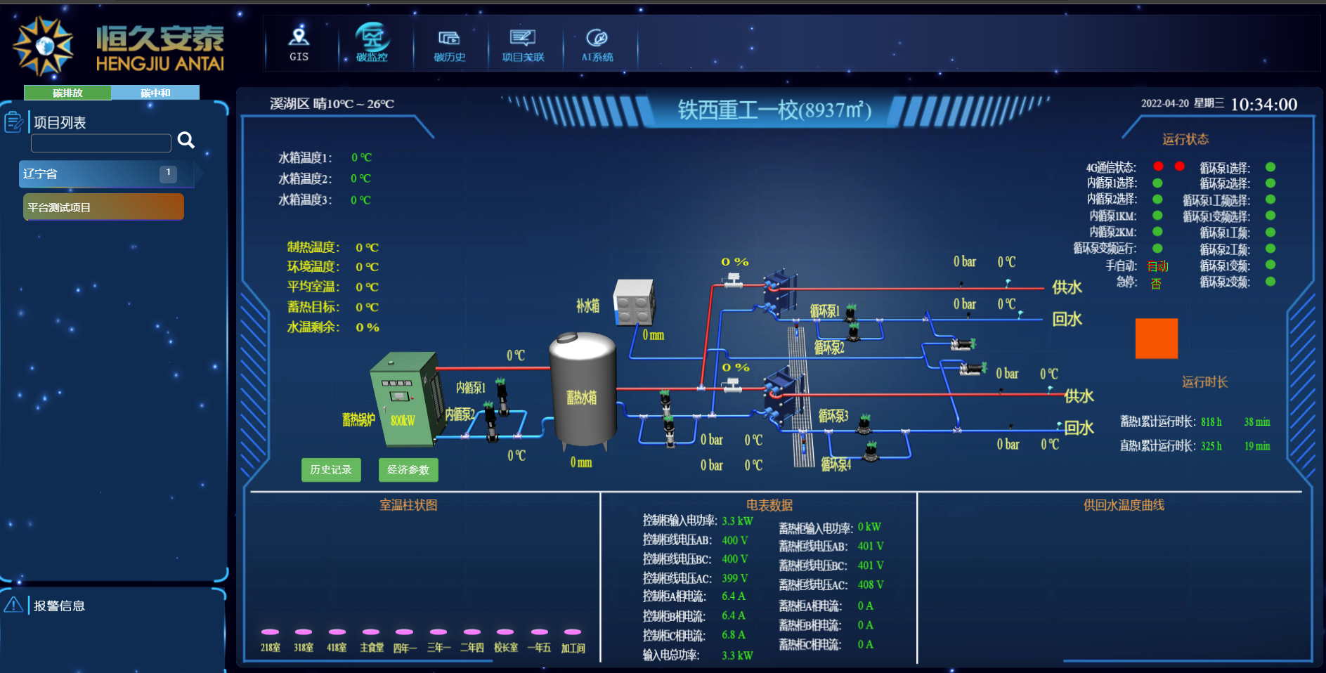

- 碳历史
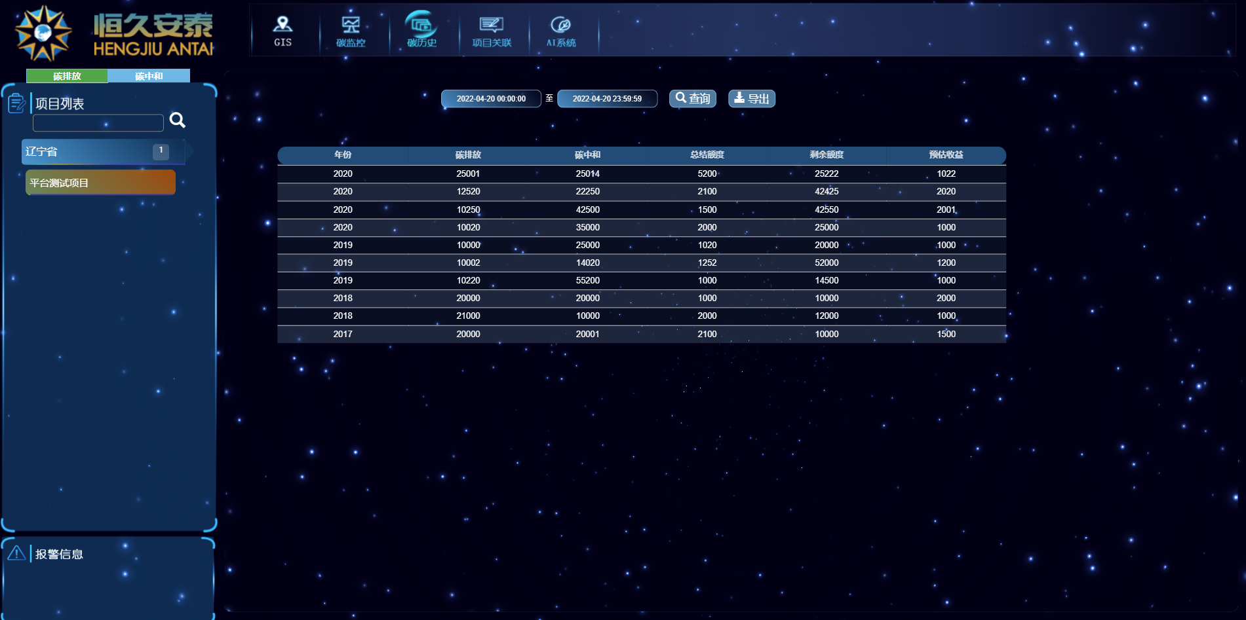
- 项目关联
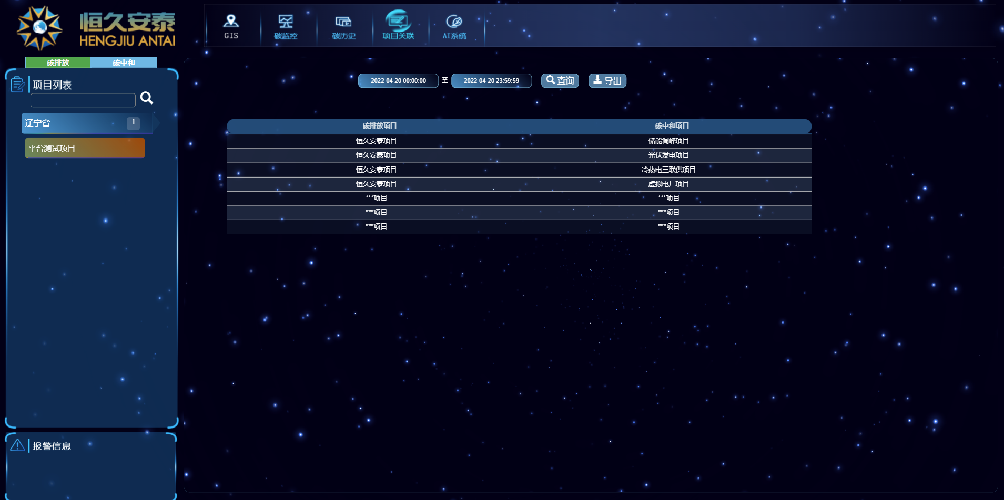

- AI系统
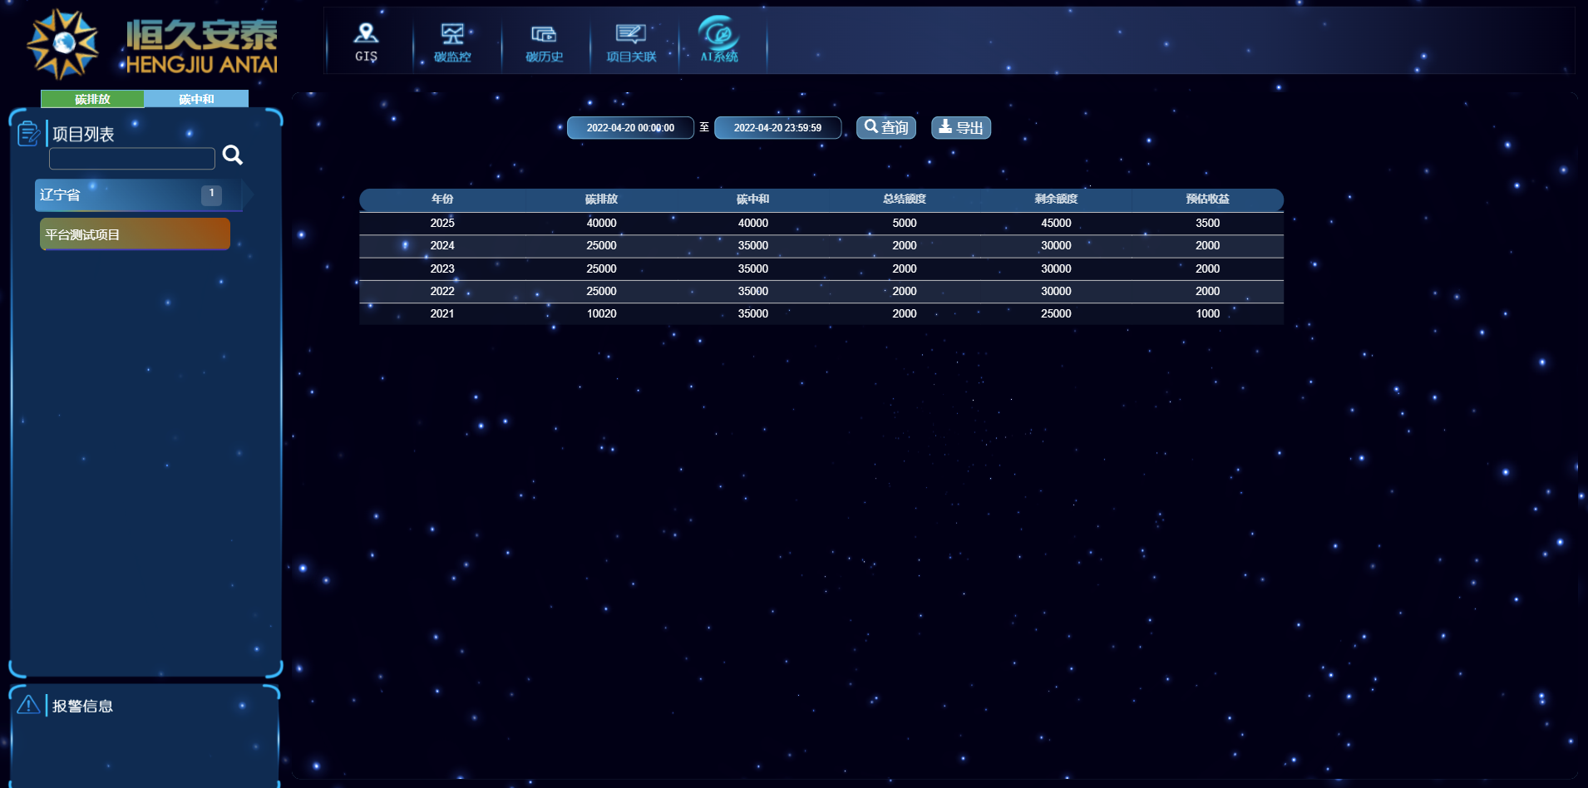
- 户用供热
户用的相变产品有独立的云平台和相关说明。
- 客服缴费

- 区块链
- GIS
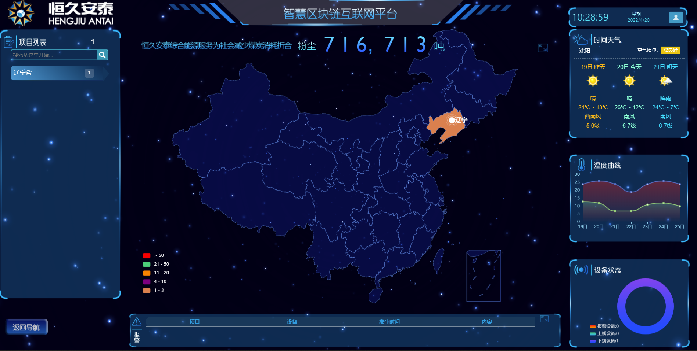

- 设备数据
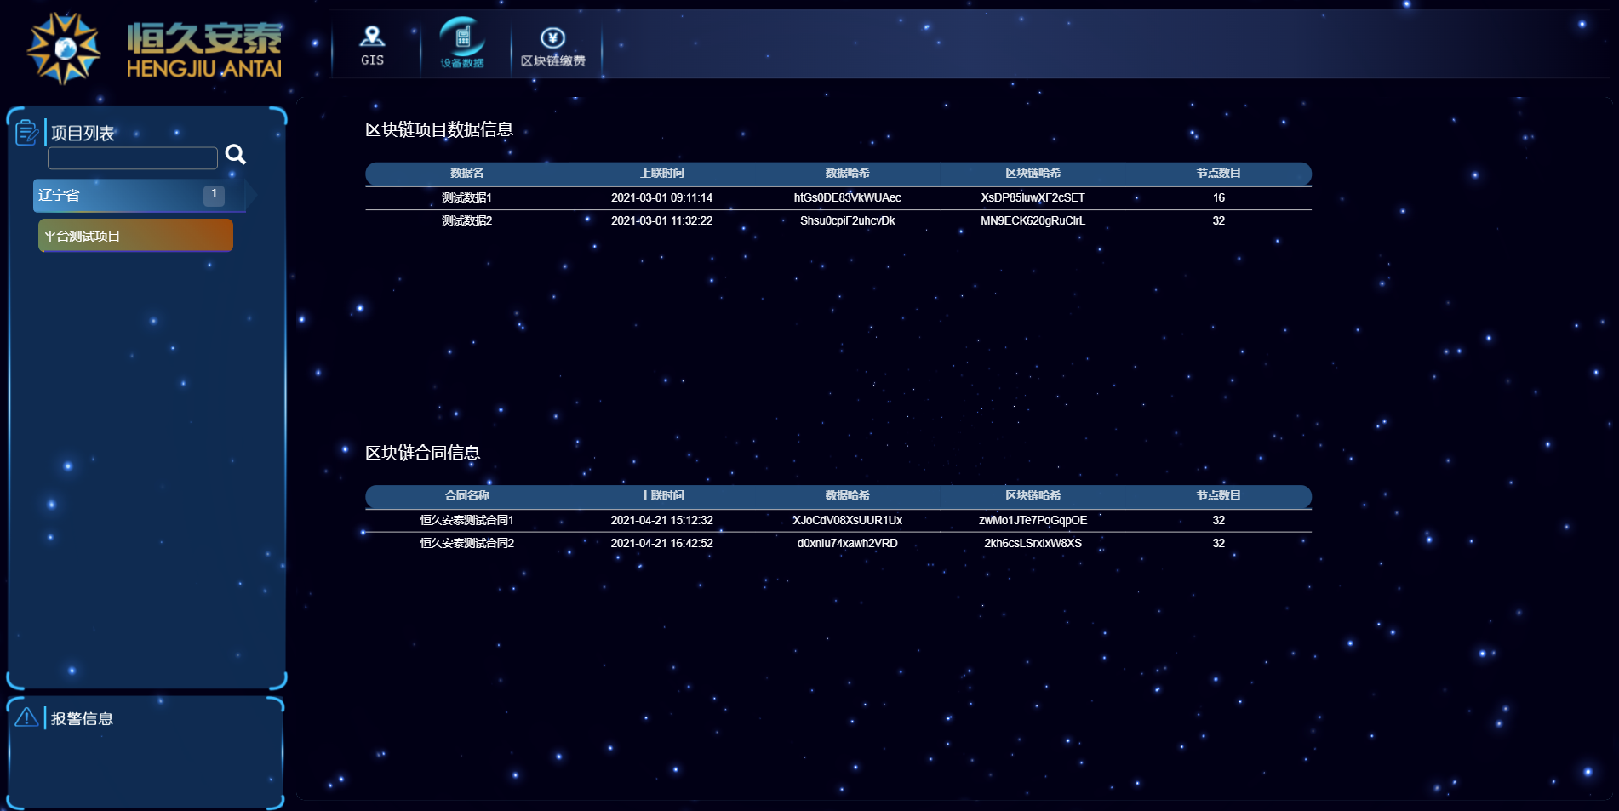
- 区块链缴费
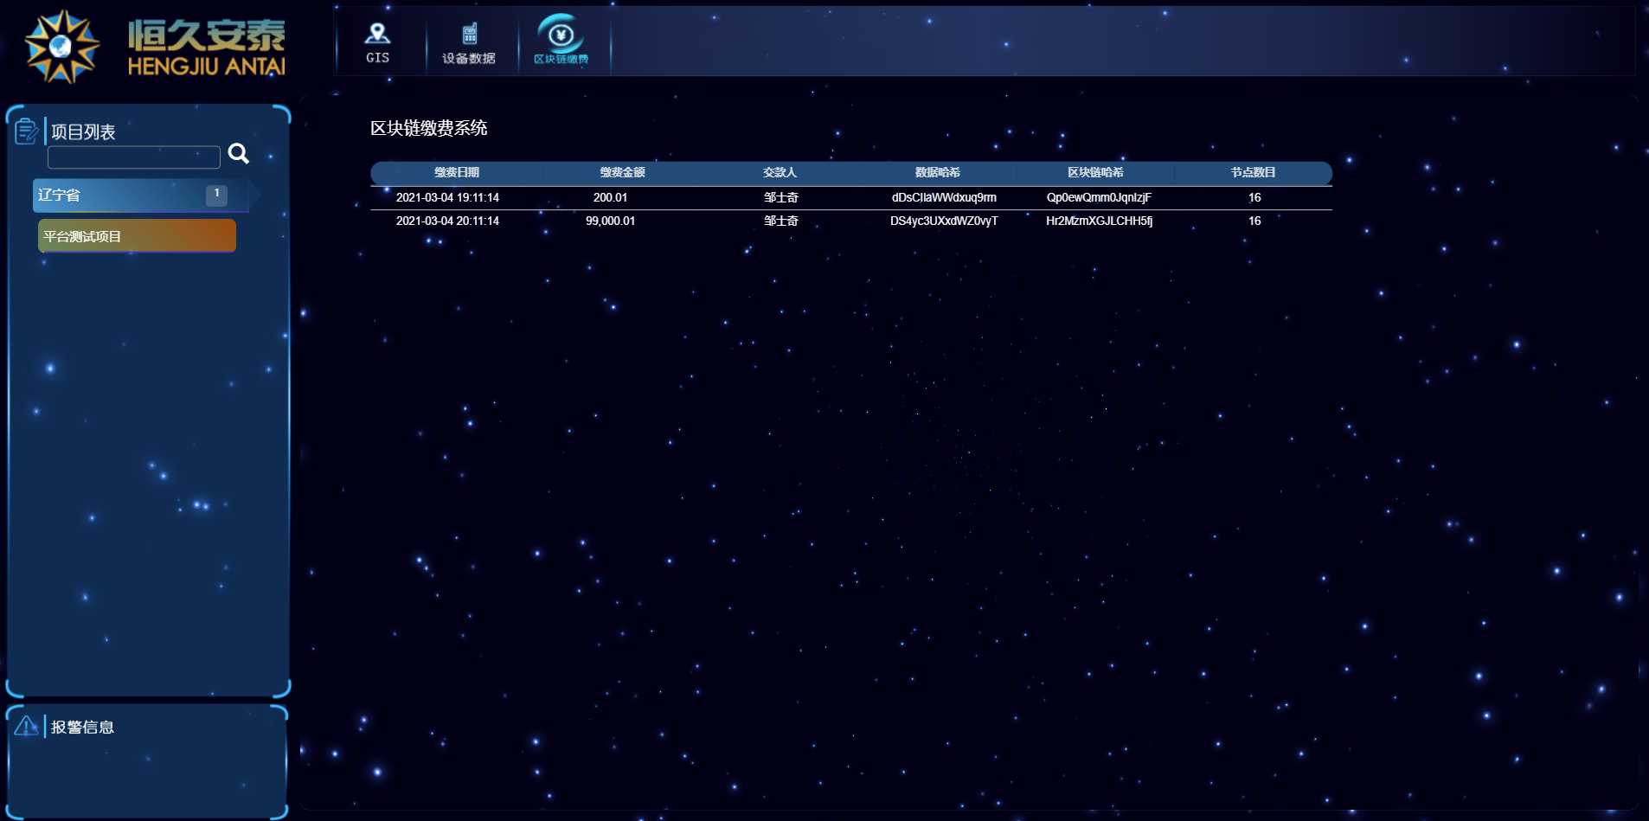

- 后台管理
- 项目系统
  - 基本信息
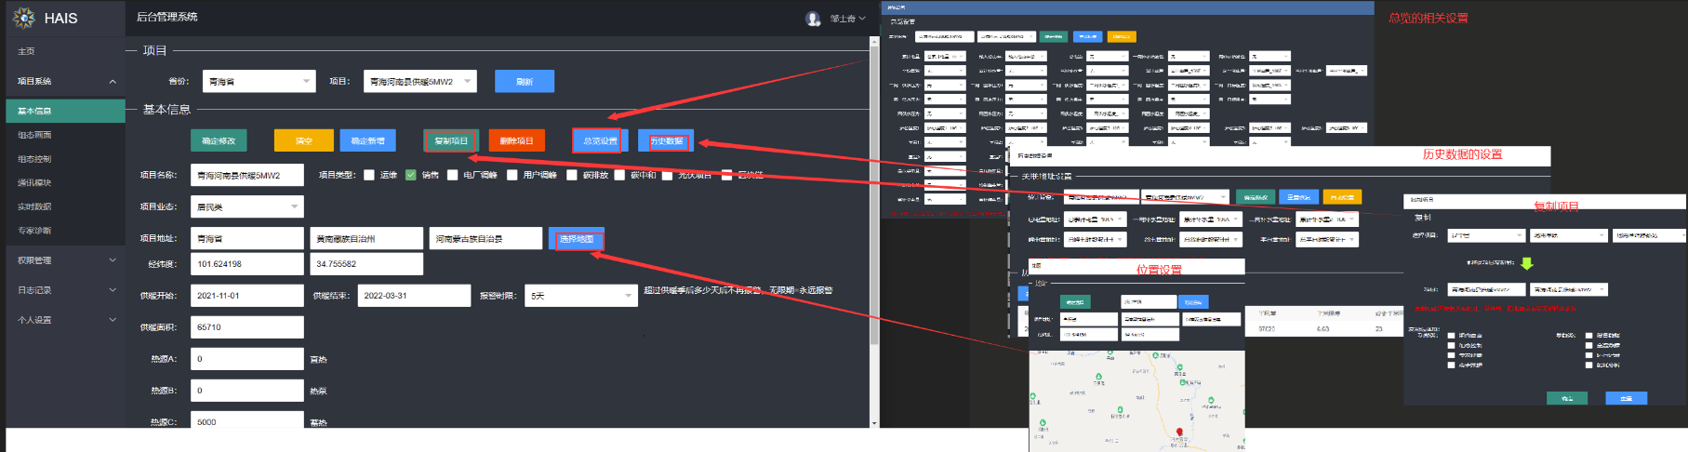
基本信息 设置项目的相关参数

  - 组态画面
手动组态
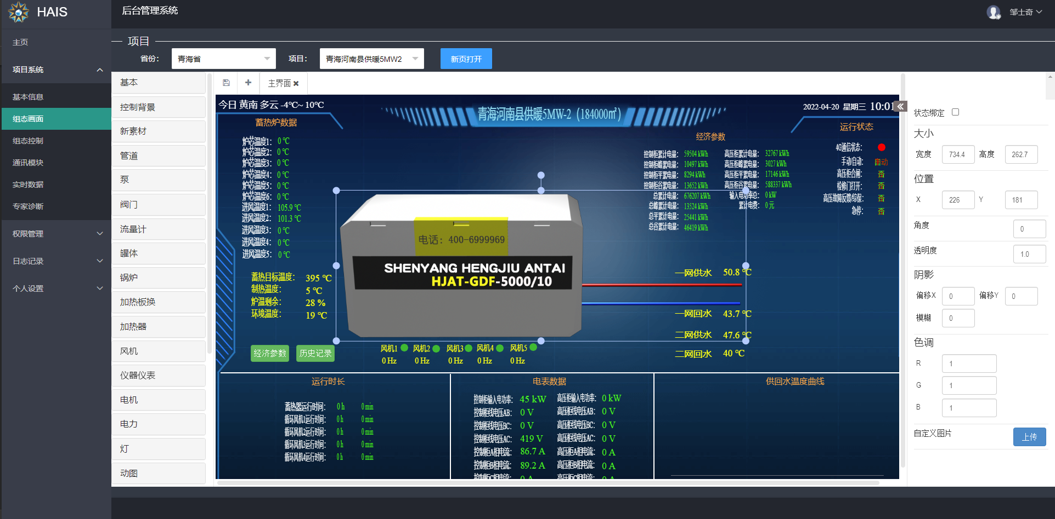

  - 组态控制
手动设置组态控制
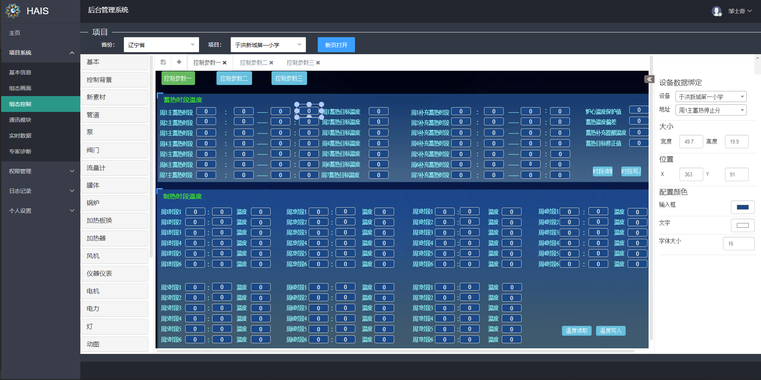
  - 通讯模块
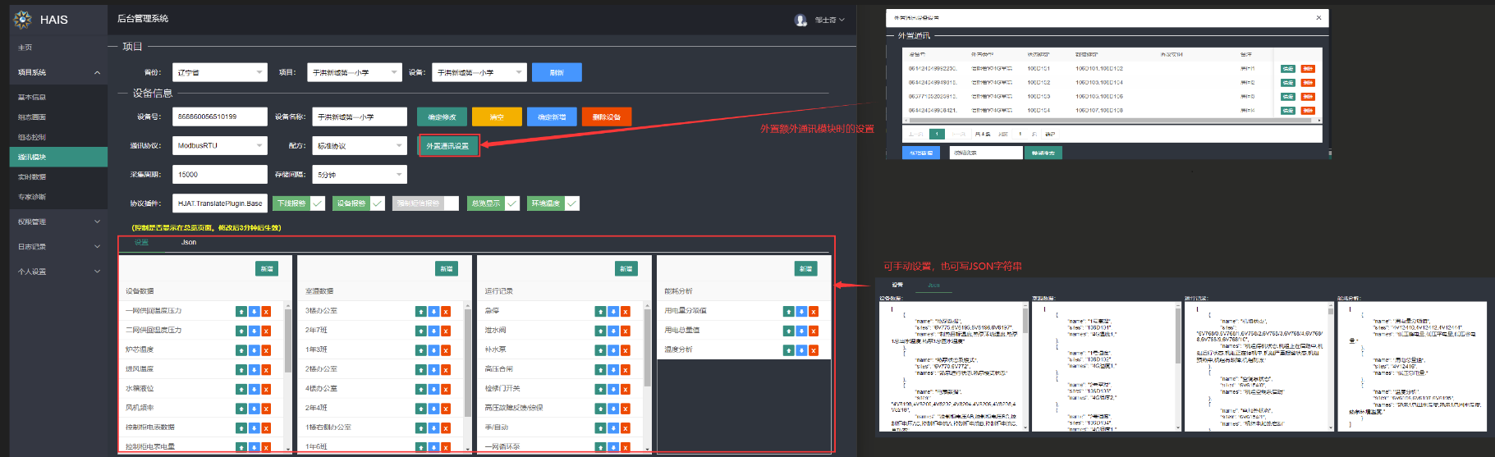
通讯模块，主要设置每个项目下的通讯模块，可选不同协议，外挂不同解析控件，设置采集、存储周期

  - 实时数据
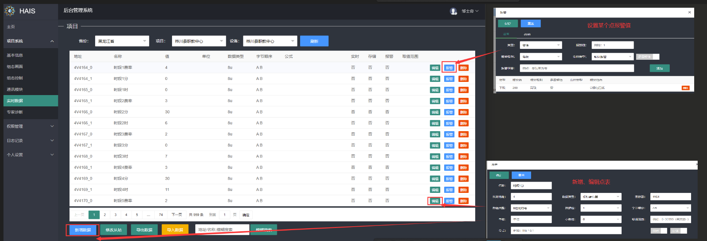
点表的设置

  - 专家诊断
专家诊断系统的组态
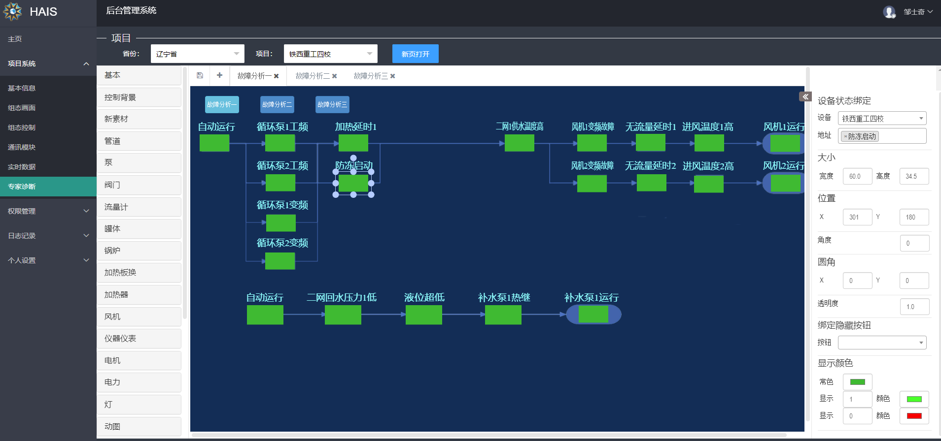

- 权限管理
  - 用户管理
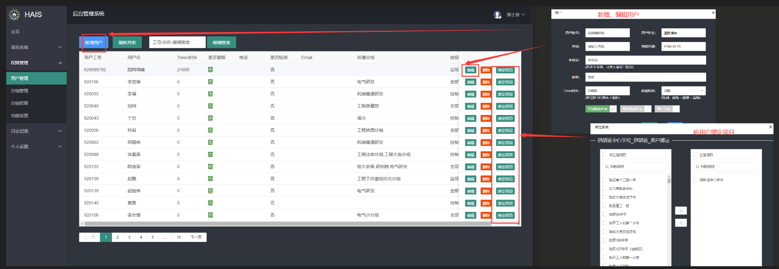
用户的设置

  - 分组管理
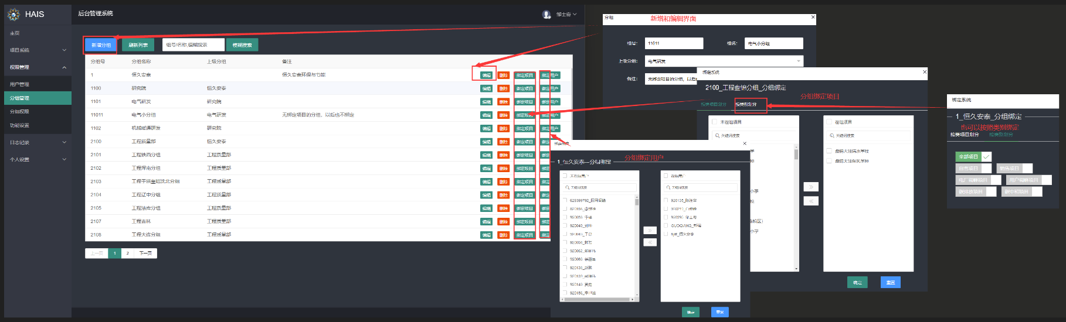
分组的相关设置

  - 分组权限
给分组设置相关权限
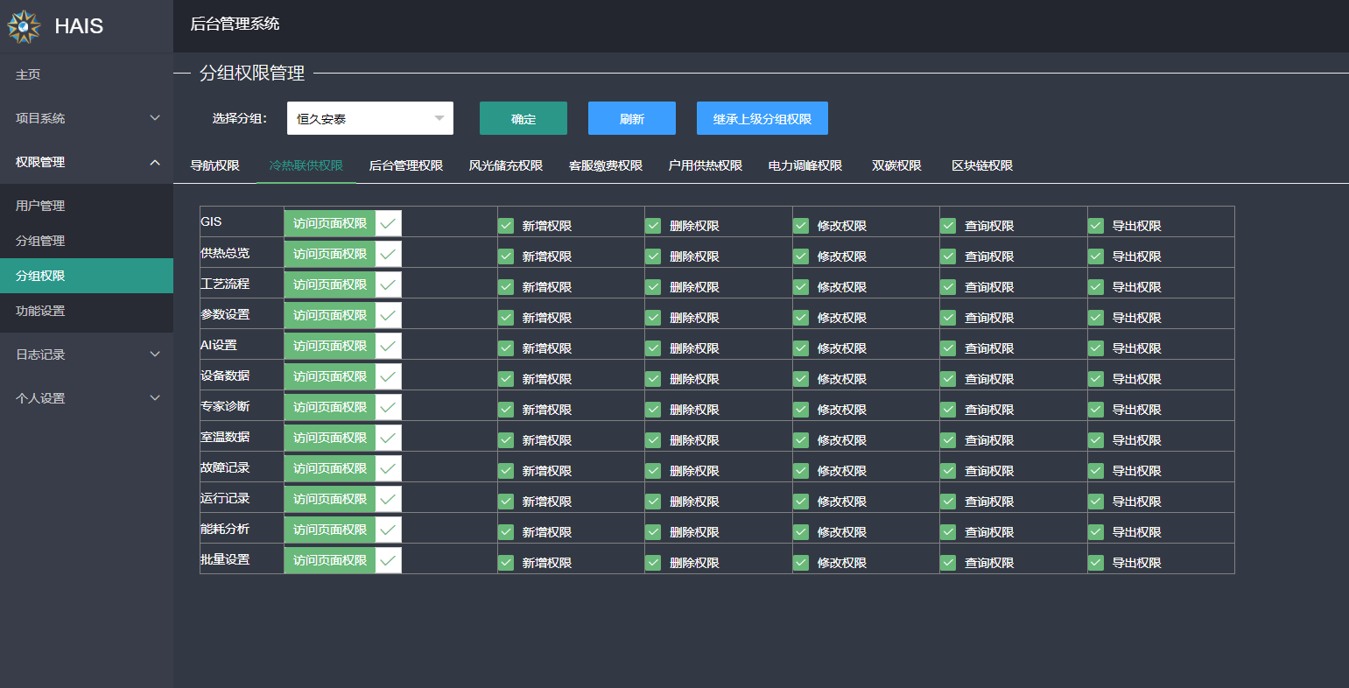

  - 功能设置
页面的功能相关设置
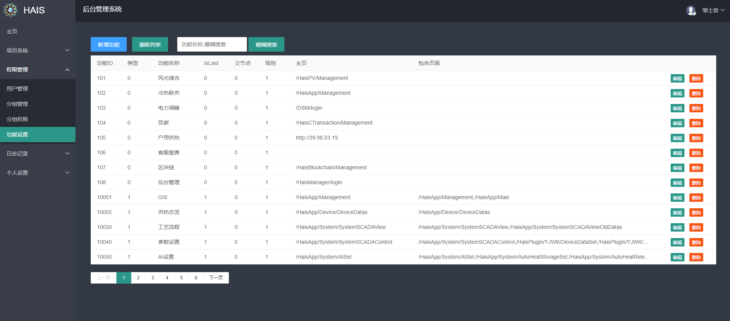

- 日志记录
  - 用户记录
查询用户软件操作记录
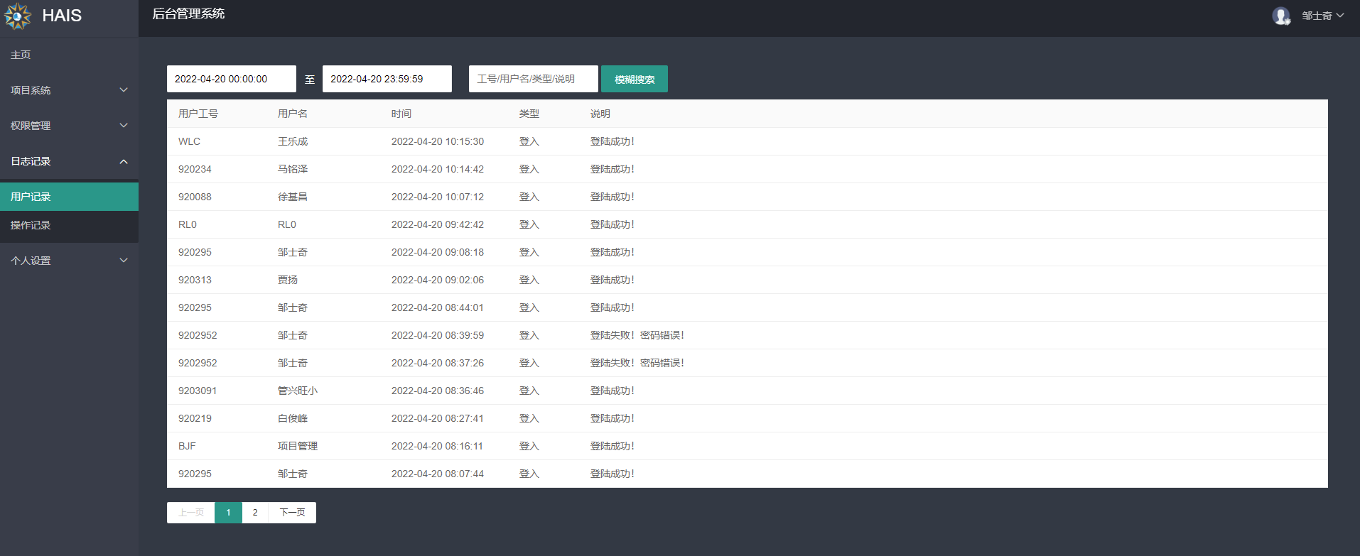
  - 操作记录
查询用户的设备操作记录
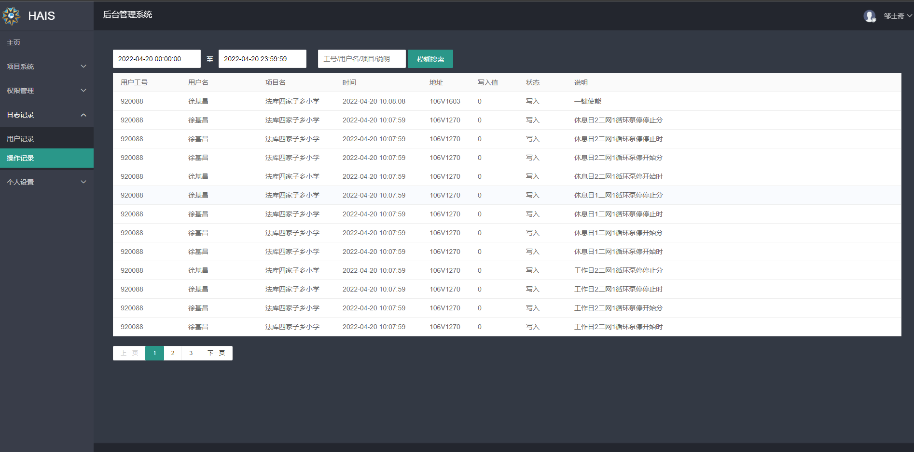

- 个人设置
  - 个人设置
个人的资料设置
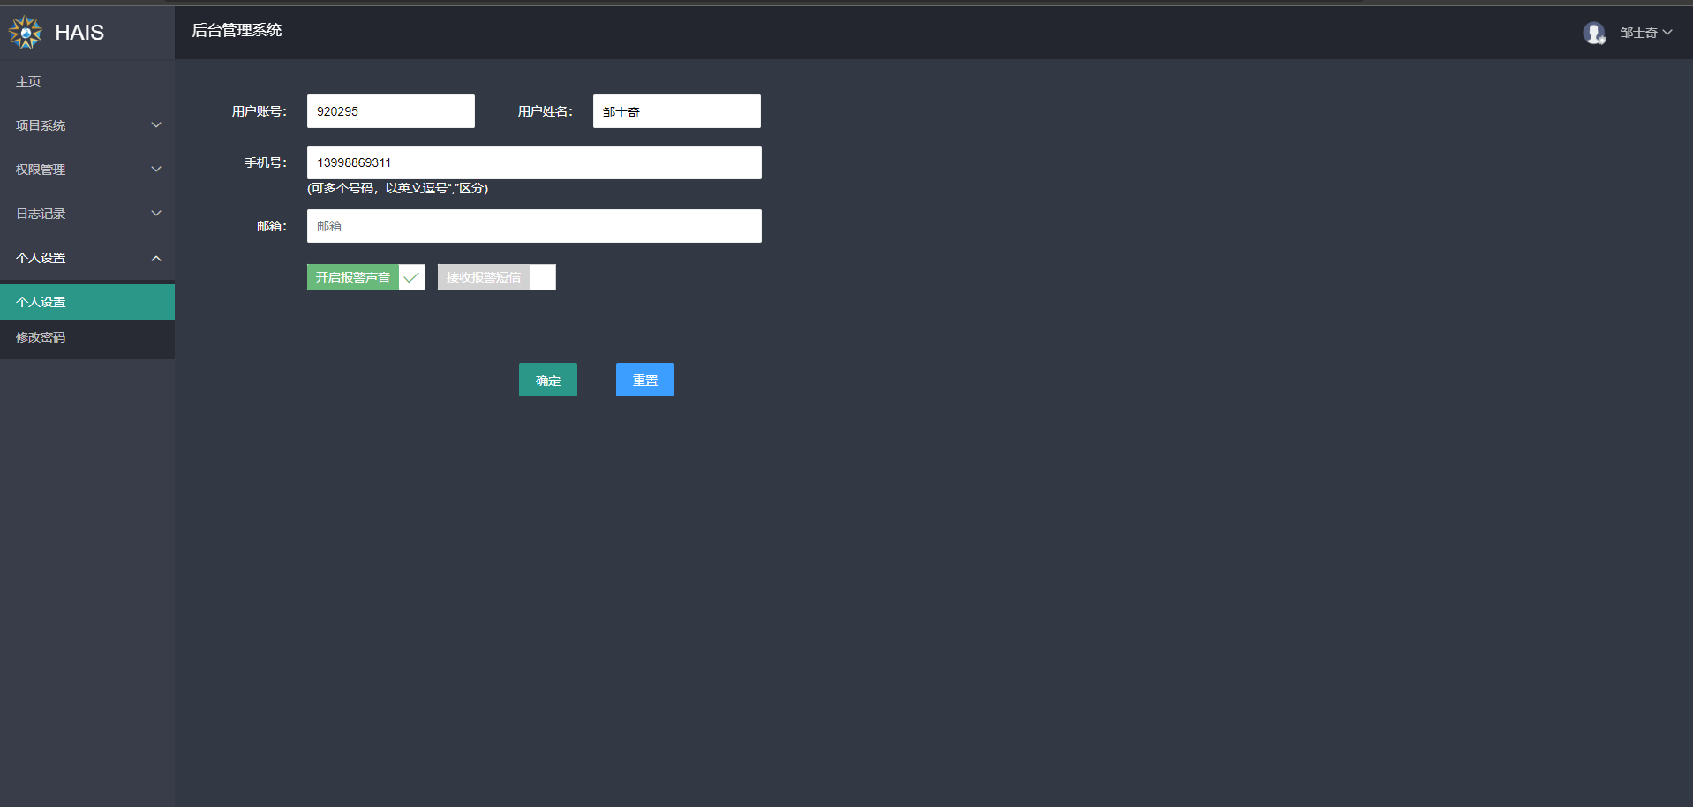
  - 修改密码
密码相关设置
